
ГБПОУ «Новосибирский политехнический колледж»

Информационные системы и программирование

ТЕХНИЧЕСКАЯ ДОКУМЕНТАЦИЯ

По приложению «gamelibrary4»

Выполнили обучающиеся

__Захаров Даниил Вячеславович__
(Фамилия, имя, отчество)

__Туркевич Илья Анатольевич__
(Фамилия, имя, отвество)

_________________023ИСП_____________
(группа)

Руководитель:

___Гритчин Илья Владимирович____
(должность, фамилия, имя. отчество)

Новосибирск 2026 г.

Содержание
1. Назначение 3
2. Архитектура решения 3
2.1. Основной проект gamelibrary4 3
2.3. Формат плагина 4
3. Требования к окружению 4
4. Установка 4
5. Файловая структура данных 5
6. Форматы данных 5
6.1. users.json 5
6.2. scores.json 5
6.3. settings.json 6
7. Сетевое взаимодействие 6
8. Работа с приложением 6
8.1. Запуск и вход 6
8.2. Главное меню 7
8.3. Игровой процесс 7
8.4. Музыка 7
9. Добавление своей игры (модуль) 7
10. Добавление своей игры (внешний плагин) 7
11. Диагностика и типовые проблемы 8
12. Контрольные суммы и версии 8
13. Приложения 8

1. Назначение
gamelibrary4 — десктопное приложение-сборник классических казуальных игр с поддержкой пользователей, рекордов, избранного, встроенного музыкального плеера и сетевой игры по локальной сети. Поддерживает plugin-систему (внешние DLL) для расширения новыми играми без пересборки основного приложения.

2. Архитектура решения
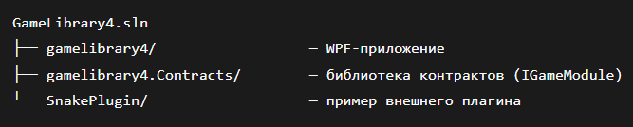

2.1. Основной проект gamelibrary4
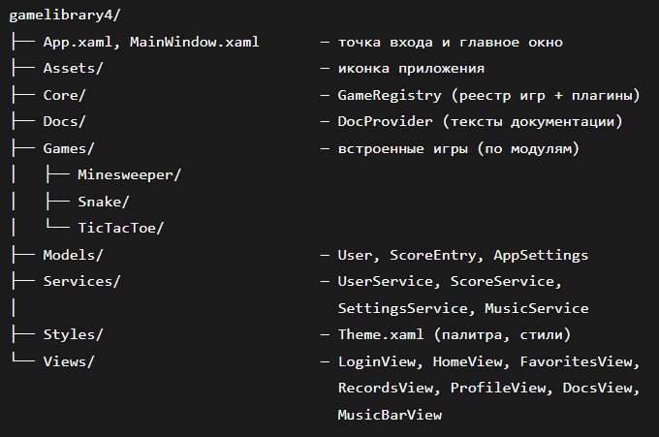
2.2. Контракт gamelibrary4.Contracts
Содержит единственный публичный интерфейс:
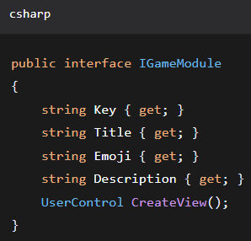
Правило: любая игра (встроенная или внешний плагин) реализует этот интерфейс. Приложение обнаруживает модули через Assembly.GetTypes() в GameRegistry.

2.3. Формат плагина
- Отдельная библиотека классов WPF под net8.0-windows.
- Ссылка на gamelibrary4.Contracts со свойствами Private=false и ExcludeAssets=runtime.
- Собирается в один .dll.
- Устанавливается в %AppData%\gamelibrary4\plugins\.
- Загружается через AssemblyLoadContext.Default.

3. Требования к окружению
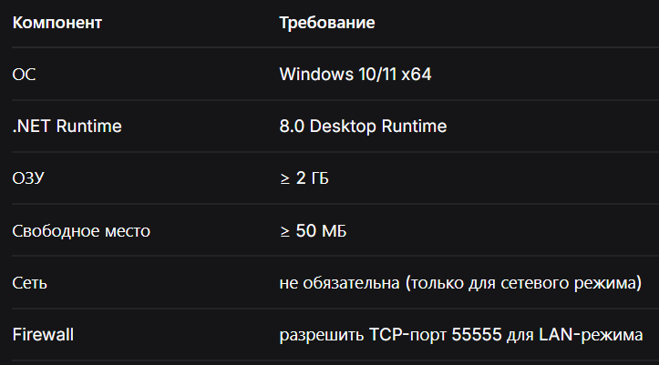

4. Установка
- Распаковать архив gamelibrary4-1.0.0.zip в C:\Program Files\gamelibrary4\.
- Запустить gamelibrary4.exe.
- При первом запуске создаётся папка %AppData%\gamelibrary4\.
- При необходимости зарегистрировать аккаунт через «Создать аккаунт».

5. Файловая структура данных
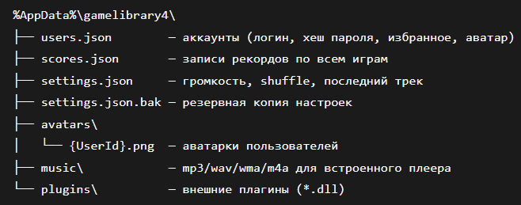

6. Форматы данных

6.1. users.json
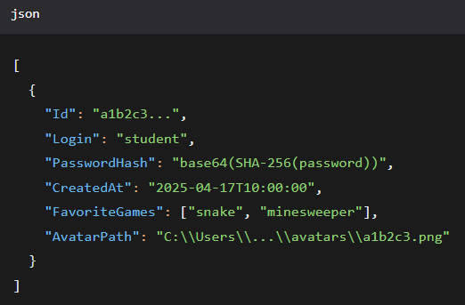

6.2. scores.json
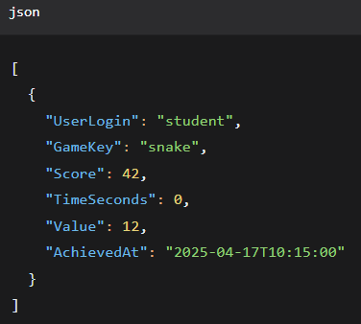

6.3. settings.json
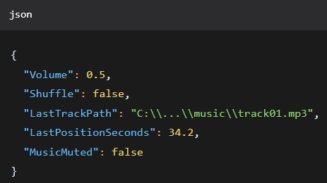

7. Сетевое взаимодействие
- Протокол: TCP, порт по умолчанию 55555.
- Формат сообщений: JSON-строки, каждая заканчивается \n.
- Роли: хост — авторитетный источник состояния; гость — отправляет намерения.
- Типы сообщений: move (ход), state (состояние поля).
Пример сообщения:
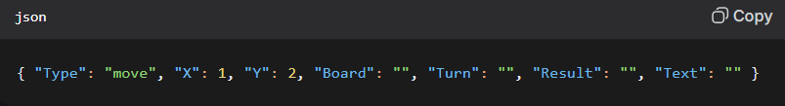

8. Работа с приложением

8.1. Запуск и вход
При старте открывается экран входа. Можно войти существующим аккаунтом или создать новый (минимум 3 символа логина, 4 символа пароля).

8.2. Главное меню
В верхней панели — навигация:
- Главная — круговое меню игр.
- ⭐ Избранное — только избранные игры.
- Рекорды — таблица по всем играм с сортировкой.
- 📖 Документация — встроенная справка.
- Профиль (клик по нику) — аватар, логин, пароль, статистика.

8.3. Игровой процесс
Из кольца на главной выбирается игра. У каждой игры в правом верхнем углу кнопки — ⭐ (избранное).

8.4. Музыка
Панель внизу окна. Управление: ⏮ ⏯ ⏭, 🔀 (shuffle), 🔊/🔇, слайдер громкости.

9. Добавление своей игры (модуль)
- Создать папку Games/MyGame/.
- Добавить MyGameView.xaml (User Control).
- Добавить MyGameModule.cs:
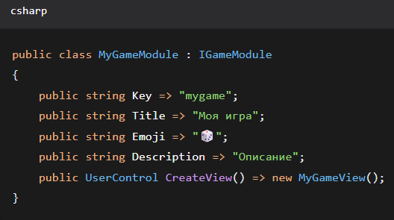
- Собрать проект — игра появится автоматически в кольце.

10. Добавление своей игры (внешний плагин)
- Создать проект «Библиотека классов WPF (.NET 8.0-windows)».
- Добавить ссылку на gamelibrary4.Contracts с Private=false / ExcludeAssets=runtime.
- Создать MyGameView.xaml + MyGameModule.cs.
- Собрать и скопировать MyGamePlugin.dll в %AppData%\gamelibrary4\plugins\.
- Перезапустить приложение.

11. Диагностика и типовые проблемы
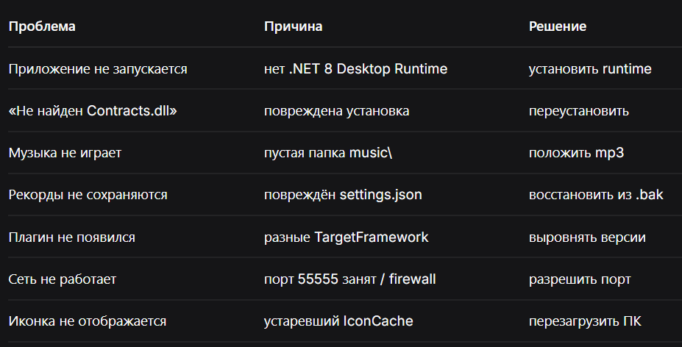

12. Контрольные суммы и версии
- Версия приложения: 1.0.0
- Версия контракта: 1.0.0
- Формат данных: users.json@v1, scores.json@v1, settings.json@v1
- Совместимость: обратная в пределах минорной версии

13. Приложения
- A. Скриншоты экранов (вход, главная, рекорды, профиль).
- B. Схема архитектуры (см. раздел 2).
- C. Пример готового плагина SnakePlugin.
- D. Пример данных (users.json, scores.json).

